
TRƯỜNG ĐẠI HỌC CÔNG THƯƠNG TP. HCM
KHOA KHOA HỌC ỨNG DỤNG
----------



NHÓM 4

ĐỀ TÀI: XÂY DỰNG MỘT HỆ THỐNG NHẬN DẠNG PHỔI BẰNG VISION TRANSFORMER

BÀI TẬP NHÓM MÔN: DEEP LEARNING

TP. HCM, NĂM 2026


TRƯỜNG ĐẠI HỌC CÔNG THƯƠNG TP. HCM
KHOA KHOA HỌC ỨNG DỤNG
----------



NHÓM 4
ĐỀ TÀI: XÂY DỰNG MỘT HỆ THỐNG NHẬN DẠNG PHỔI BẰNG VISION TRANSFORMER

BÀI TẬP NHÓM MÔN : DEEP LEARNING

GVHD: Phùng Thế Bảo
Lớp danh nghĩa: 14DHTH06
TKB chính thức: Thứ 2, tiết 10-12

NHÓM THỰC HIỆN:
- Huỳnh Bá Thịnh – 2001230932
2. Lâm Trung Hiếu – 2001230588
3. Nguyễn Văn Nhân – 2001230132
4. Trần Mậu Tấn Tài – 2033230264

TP. HCM, NĂM 2026

LỜI CẢM ƠN

Chúng em xin gửi lời cảm ơn chân thành và sâu sắc nhất đến thầy giáo Phùng Thế Bảo, giảng viên hướng dẫn (GVHD) đã tận tình chỉ dạy, hướng dẫn chúng em trong suốt quá trình nghiên cứu và thực hiện tiểu luận này. Sự giúp đỡ và chỉ dẫn tận tình của cô đã giúp chúng em hoàn thành tốt bài tiểu luận này.

Chúng em cũng xin chân thành cảm ơn Ban Giám hiệu cùng toàn thể các thầy cô tại Trường Đại học Công Thương TP. Hồ Chí Minh, đã tạo điều kiện thuận lợi về cơ sở vật chất và môi trường học tập, giúp chúng em có được kiến thức, kỹ năng để hoàn thành bài nghiên cứu này.

Đặc biệt, chúng em xin gửi lời cảm ơn đến các thầy cô trong Khoa Khoa học Ứng dụng, những người đã truyền đạt cho chúng em những kiến thức quý báu và luôn sẵn sàng hỗ trợ trong suốt quá trình học tập và nghiên cứu.

Cuối cùng, chúng em xin dành những lời cảm ơn chân thành đến gia đình, bạn bè và những người thân yêu. Chính sự ủng hộ, động viên và giúp đỡ của mọi người là nguồn động lực to lớn giúp chúng em vượt qua mọi khó khăn để hoàn thành tốt bài tiểu luận này.

Xin chân thành cảm ơn!
Nhóm 4

BẢNG THÀNH VIÊN NHÓM 4
STT | Họ và tên | Mã số sinh viên | Mức độ hoàn thành (%)
1(Nhóm trưởng) | Huỳnh Bá Thịnh | 2001230932 | 100%
2 | Lâm Trung Hiếu | 2001230242 | 100%
3 | Nguyễn Mậu Tấn Tài | 2033230264 | 90%
4 | Nguyễn Văn Nhân | 2001230132 | 100%

PHÂN CÔNG CÔNG VIỆC TRONG NHÓM
STT | Họ & tên | Nội dung công việc thực hiện
1 | Huỳnh Bá Thịnh | Làm powerpoint, chỉnh sửa tiểu luận.
2 | Lâm Trung Hiếu | Cài đặt chương trình & Kết quả  Tổng hợp, hoàn thiện tiểu luận.
3 | Nguyễn Mậu Tấn Tài | Giới thiệu, Cơ sở lý thuyết.  Hỗ trợ hoàn thiện tiểu luận.
4 | Nguyễn Văn Nhân | Đánh giá & Hướng phát triển.  Hỗ trợ hoàn thiện powerpoint.

MỤC LỤC
MỤC LỤC 1
DANH MỤC HÌNH ẢNH 4
DANH MỤC BẢNG 4
CHƯƠNG I: GIỚI THIỆU 5
1.1. Đặt vấn đề 5
1.2. Lý do chọn đề tài 5
1.3. Tổng quan nghiên cứu 5
1.4. Mục tiêu nghiên cứu 6
1.5. Đối tượng và phạm vi nghiên cứu 7
CHƯƠNG 2: CƠ SỞ LÝ THUYẾT 7
2.1. Tổng quan Deep Learning 8
2.1.1. Nerual Network 8
2.1.2. Convolutional Neural Network (CNN) 8
2.2. Transformer 9
2.2.1. Giới thiệu Transformer 9
2.2.2. Embedding 9
2.2.3. Positional Encoding 10
2.2.4. Self-Attention 10
2.2.5. Multi-Head Attention 11
2.2.6. Feed Forward Network 11
2.2.7. Transformer Encoder 11
2.3. Vision Transformer (ViT) 12
2.3.1. Giới thiệu Vision Transformer 12
2.3.2. Patch Extraction 13
2.3.3. Patch Embedding 14
2.3.4. Position Embedding 14
2.3.5. Transformer Encoder 14
2.3.6. MLP Head 15
2.3.7. Kiến trúc tổng thể Vision Transformer 15
2.3.8. Ưu điểm và hạn chế của Vision Transformer 15
Ưu điểm 15
Hạn chế 15
2.4. Các độ đo đánh giá 16
2.4.1. Precision 16
2.4.2. Recall 16
2.4.3. F1-score 16
2.4.4. ROC Curve 17
2.4.5. ROC-AUC 17
2.4.6. Mean AUC 17
CHƯƠNG 3: PHƯƠNG PHÁP ĐỀ XUẤT 17
3.1. Mô tả bài toán 18
3.1.1. Bộ dữ liệu NIH ChestX-ray14 18
3.1.2. Phân chia dữ liệu 18
3.1.3. Tiền xử lý dữ liệu 18
3.1.4. Data Augmentation 19
3.2. Mô hình Vision Transformer 19
3.2.1. Kiến trúc tổng thể 19
3.2.2. Các thành phần của mô hình 20
3.2.3. Cấu hình huấn luyện 21
CHƯƠNG 4: THỰC NGHIỆM VÀ ĐÁNH GIÁ 22
4.1. Môi trường cài đặt 22
4.2. Kết quả huấn luyện 22
4.2.1. Loss Curve 22
4.2.2. Mean AUC theo Epoch 23
4.3. Đánh giá trên tập Test 24
4.3.1. Mean AUC 24
4.3.2. Macro Precision 24
4.3.3. Macro Recall 24
4.3.4. Macro F1-score 24
4.3.5. ROC Curve của từng bệnh lý 25
4.3.6. AUC theo từng bệnh lý 25
4.4. So sánh với các mô hình khác 25
Bảng 4.4: Bảng so sánh của ViT,ResNet, EffectienNetV2 27
4.4.1. Ma trận nhầm lẫn đối sánh (Confusion Matrix Comparison) 27
4.5. Minh họa kết quả dự đoán 31
4.6. Giao diện thực nghiệm 31
CHƯƠNG 5: ĐÁNH GIÁ VÀ HƯỚNG PHÁT TRIỂN 33
5.1. Đánh giá tổng quan 33
5.2. Hạn chế của đề tài 34
5.3. Hướng phát triển 34
TÀI LIỆU THAM KHẢO 35

DANH MỤC HÌNH ẢNH
Hình 2.2.7 Kiến trúc Transformer Encoder 12
Hình 2.3.2: Quá trình từ Patch Extraction → Position Embedding 13
Hình 3.2.1: Kiến trúc tổng thể của mô hình Vision Transformer 20
Hình 4.1: Đồ thị lịch sử huấn luyện của mô hình ViT-B/16 (Loss Curve và Mean AUC Curve qua 10 Epochs) 23
Hình 4.2: Biểu đồ đường cong độ tổn thất (Loss Curves) đối chiếu giữa ViT-B/16, ResNet50 và EfficientNetV2B0 26
Hình 4.3: Ma trận nhầm lẫn đối sánh chuẩn hóa của ViT-B/16, EfficientNetV2B0 và ResNet50 trên tập Test 30
Hình 4.6.1: Giao diện phân hệ Chẩn đoán chuyên sâu (Single Inference Tab) 32
Hình 4.6.2: Giao diện phân hệ Chẩn đoán chuyên sâu (Single Inference Tab) 32
Hình 4.6.3: Giao diện phân hệ Đối chiếu kiến trúc học thuật (Comparative Benchmarking Tab) 33

DANH MỤC BẢNG

Bảng 4.4: Bảng so sánh của ViT,ResNet, EffectienNetV2 27

CHƯƠNG I: GIỚI THIỆU

Đặt vấn đề
Đề tài nghiên cứu đề xuất một hệ thống phát hiện viêm phổi trên ảnh X-ray ngực sử dụng kiến trúc Vision Transformer (ViT). Mục tiêu của nghiên cứu là xây dựng và đánh giá mô hình ViT để phân biệt ảnh X-ray bình thường và viêm phổi, với độ chính xác cao.
Nhóm thực hiện sẽ thu thập và tiền xử lý dữ liệu (ảnh X-ray ngực), triển khai mô hình ViT, huấn luyện và điều chỉnh siêu-tham số, đánh giá kết quả bằng các chỉ số như accuracy, recall, AUC và so sánh với mô hình CNN truyền thống.

Lý do chọn đề tài
Bài toán phân loại viêm phổi từ ảnh X-quang gắn liền với nhu cầu và lợi ích thực tiễn sau:
Việc chẩn đoán sớm viêm phổi là rất quan trọng để điều trị kịp thời và giảm tỷ lệ tử vong. Tuy nhiên, khả năng tiếp cận bác sĩ chuyên khoa còn hạn chế, đặc biệt ở vùng sâu, vùng xa. Kết quả chẩn đoán bằng hình ảnh phụ thuộc nhiều vào kinh nghiệm bác sĩ và có thể chậm trễ.
Các mô hình học sâu, đặc biệt là CNN, đã chứng minh khả năng vượt trội trong nhận dạng hình ảnh. Chúng có khả năng tự động trích xuất đặc trưng từ dữ liệu ảnh y tế mà không cần thủ công thiết kế bộ đặc trưng. Nhiều nghiên cứu đã ứng dụng thành công CNN vào chẩn đoán bệnh, ví dụ Rajpurkar et al. (2017) đã dùng mạng DenseNet-121 phát hiện viêm phổi với độ chính xác tương đương hoặc vượt bác sĩ chuyên khoa. Các phương pháp học sâu cho phép cải thiện đáng kể độ nhạy và độ đặc hiệu so với phương pháp truyền thống, hỗ trợ bác sĩ ra quyết định nhanh chóng và chính xác hơn.
Trong khi CNN chỉ nhìn các vùng ảnh cục bộ qua nhân tích chập, ViT sử dụng cơ chế self-attention để học các mối quan hệ toàn cục trên ảnh. ViT chia ảnh thành các patch rồi áp dụng cơ chế chú ý để kết nối thông tin giữa mọi vùng ảnh. Điều này giúp ViT nắm bắt hiệu quả bối cảnh toàn cục và kết cấu phức tạp trong ảnh X-quang hơn CNN truyền thống. Các nghiên cứu đã chỉ ra rằng, khi được huấn luyện trên dữ liệu lớn, ViT có thể đạt hiệu năng tương đương hoặc vượt hẳn các CNN hiện đại. Tuy vậy, ViT có nhược điểm cần nhiều dữ liệu huấn luyện và tính toán nhiều hơn, nên cần huấn luyện kỹ với siêu tham số phù hợp.

Tổng quan nghiên cứu
    - Các công tình nghiên cứu
Nhiều công trình đã ứng dụng các phương pháp học máy và học sâu vào bài toán phân loại viêm phổi trên ảnh X-quang. Dưới đây liệt kê ngắn gọn các mô hình tiêu biểu:
CNN truyền thống: Năm 2017, Rajpurkar và cộng sự giới thiệu CheXNet – một mô hình CNN 121 lớp (DenseNet-121) – để phát hiện viêm phổi từ ảnh X-quang. CheXNet được huấn luyện trên bộ dữ liệu ChestX-ray14 (112.120 ảnh X-quang) và đạt điểm F1 0.435, cao hơn điểm F1 trung bình của các bác sĩ (0.387) trong tác vụ phân loại viêm phổi. Công trình này chứng minh khả năng của CNN trong xử lý ảnh y tế lớn và đặt nền móng cho các nghiên cứu sau này.
Vision Transformer: Đây là công trình đầu tiên đưa kiến trúc Transformer (xuất phát từ NLP) trực tiếp vào xử lý ảnh bằng cách chia ảnh thành patch. Kết quả cho thấy ViT “đạt được kết quả xuất sắc” trên nhiều bộ dữ liệu thị giác khi huấn luyện trên dữ liệu lớn và vượt qua các CNN hàng đầu.

    - Tính mới của đề tài
Ứng dụng Vision Transformer vào phân loại viêm phổi từ ảnh X-quang, khai thác cơ chế self-attention để học bối cảnh toàn cục thay vì chỉ các đặc trưng cục bộ như CNN.
Triển khai các chiến lược tăng cường dữ liệu (data augmentation: xoay, lật, phóng to, điều chỉnh sáng tối,…) giúp mở rộng tập huấn luyện và cải thiện khả năng khái quát hóa của mô hình.
Sử dụng phương pháp Explainable AI dựa trên Attention Map/Attention Rollout để trực quan hóa vùng ảnh mà mô hình “chú ý” khi dự đoán viêm phổi, từ đó giải thích được kết quả đầu ra (thích hợp hơn Grad-CAM vốn dành cho mạng CNN).
Tối ưu hóa siêu tham số (kích thước patch, số lớp Transformer, learning rate, batch size, …) để đạt hiệu năng tốt nhất.
Thực hiện so sánh trực tiếp giữa mô hình ViT đề xuất với các mô hình CNN kinh điển (như ResNet, EfficientNet) trên cùng một dữ liệu, nhằm đánh giá ưu nhược điểm của phương pháp mới.
Các điểm nêu trên tạo ra tính mới so với các công trình trước: lần đầu áp dụng ViT kèm chiến lược giải thích bằng attention cho viêm phổi, cùng với quy trình thực nghiệm đầy đủ và so sánh đối chiếu.

Mục tiêu nghiên cứu
Mục tiêu chung: Nghiên cứu và xây dựng một hệ thống phân loại viêm phổi trên ảnh X-quang ngực dựa trên kiến trúc Vision Transformer nhằm tăng độ chính xác và hiệu quả chẩn đoán so với các phương pháp hiện có.
Mục tiêu cụ thể:

Thu thập và tiền xử lý bộ dữ liệu ảnh X-quang (phân loại nhãn viêm phổi/bình thường), áp dụng các kỹ thuật tăng cường dữ liệu.
Thiết kế kiến trúc Vision Transformer cho bài toán nhị phân, với các thành phần patch embedding, positional encoding, transformer encoder, head phân loại.
Huấn luyện và đánh giá mô hình bằng các phép đo tiêu chuẩn (accuracy, precision, recall, F1-score, ROC-AUC), đồng thời so sánh với mô hình CNN (ResNet, EfficientNet).
Tích hợp cơ chế giải thích (chẳng hạn Attention Rollout) để trực quan hóa tập trung mô hình.
Đạt được các chỉ số hiệu năng mục tiêu (ví dụ accuracy trên X% nếu có tham khảo thực nghiệm trước đó) nhằm khẳng định tính khả thi của phương pháp.

Đối tượng và phạm vi nghiên cứu
Đối tượng nghiên cứu: Ảnh X-quang ngực (chụp phía trước – frontal view) của người lớn hoặc trẻ em, bao gồm hai lớp: Viêm phổi (pneumonia) và Bình thường (normal). Dữ liệu có thể đến từ các nguồn công khai như ChestX-ray14, Kaggle Pneumonia hoặc được thu thập bổ sung.
Tiền xử lý: Ảnh sẽ được cân chỉnh kích thước (ví dụ 224×224 pixel), chuẩn hóa cường độ sáng và áp dụng tăng cường (xoay, lật, thay đổi sáng). Không xét đến ảnh CT hay X-quang nằm (llateral), chỉ tập trung ảnh X-quang ngực thẳng. Các trường hợp viêm phổi kèm bệnh lý nền phức tạp có thể được ngoại trừ hoặc xem xét mở rộng trong nghiên cứu tương lai.
Phạm vi: Nghiên cứu chỉ tập trung vào bài toán phân loại ảnh (normal vs pneumonia) và không xét đến nhận dạng tác nhân gây bệnh hay mức độ nặng nhẹ. Mô hình sẽ được huấn luyện và đánh giá trên tập dữ liệu đã gán nhãn sẵn. Phân tích tập huấn và kiểm thử diễn ra trong môi trường giả định kiểm soát (validation/test) để đánh giá hiệu năng, chưa xét đến triển khai thực tế trong môi trường bệnh viện.

CHƯƠNG 2: CƠ SỞ LÝ THUYẾT

Tổng quan Deep Learning
Deep learning (Học sâu) là một tập con của Machine Learning (Học máy), được xây dựng dựa trên các mạng nơ-ron nhân tạo (Artificial Neural Networks - ANN) với nhiều lớp ẩn (hidden layers). Khác với các thuật toán Machine Learning truyền thống đòi hỏi con người phải trích xuất đặc trưng thủ công (hand-crafted features), Deep Learning có khả năng tự động học và biểu diễn các đặc trưng từ dữ liệu thô (như dữ liệu điểm ảnh X-quang) qua nhiều mức độ trừu tượng khác nhau.[1]

Nerual Network
Mạng nơ-ron nhân tạo được lấy cảm hứng từ cấu trúc và hoạt động của não bộ sinh học. Một mạng nơ-ron tiêu chuẩn (Feedforward Neural Network) bao gồm ba thành phần chính:
- Lớp đầu vào (Input Layer): Nhận dữ liệu thô ban đầu.
- Các lớp ẩn (Hidden Layers): Nơi thực hiện các phép biến đổi toán học. Mỗi nơ-ron tại đây sẽ nhận đầu vào, nhân với ma trận trọng số (weights), cộng thêm độ lệch (bias) và đi qua một hàm kích hoạt (Activation function) để tạo ra tính phi tuyến cho mô hình.
- Lớp đầu ra (Output Layer): Đưa ra dự đoán cuối cùng dựa trên các biểu diễn đã học được.
Tuy nhiên, đối với dữ liệu hình ảnh, mạng nơ-ron kết nối đầy đủ (Fully Connected) truyền thống bộc lộ điểm yếu lớn là làm mất đi cấu trúc không gian (spatial structure) 2D của bức ảnh do phải kéo phẳng (flatten) toàn bộ ma trận điểm ảnh thành một vector 1D ngay từ đầu, đồng thời làm bùng nổ số lượng tham số cần tính toán.

Convolutional Neural Network (CNN)
Để khắc phục những hạn chế của mạng nơ-ron truyền thống trong lĩnh vực Computer Vision, Convolutional Neural Network (CNN) đã ra đời. CNN giữ nguyên được cấu trúc không gian của bức ảnh và tối ưu khối lượng tính toán nhờ cơ chế chia sẻ trọng số (weight sharing) và kết nối cục bộ (local connectivity).
Kiến trúc luồng xử lý tiêu chuẩn của một mạng CNN bao gồm các bước sau:
Input: Nhận ma trận điểm ảnh đầu vào (Ví dụ: ảnh phim X-ray).
Conv (Convolutional Layer - Lớp tích chập): Sử dụng các bộ lọc (filters/kernels) trượt qua ảnh để thực hiện phép toán tích chập. Lớp này làm nhiệm vụ trích xuất các đặc trưng cục bộ như đường viền, góc cạnh, hay các vùng mờ bất thường trên phổi.
ReLU (Rectified Linear Unit): Hàm kích hoạt phi tuyến được áp dụng ngay sau lớp tích chập. Hàm này loại bỏ các giá trị âm (đưa về 0) và giữ nguyên các giá trị dương, giúp mô hình học được các hàm phức tạp và tăng tốc độ hội tụ.
Pooling (Lớp gộp - thường dùng Max Pooling): Thực hiện giảm độ phân giải không gian (downsampling) của các bản đồ đặc trưng (feature maps). Việc này giúp giảm đáng kể lượng tham số, tiết kiệm tài nguyên tính toán và hạn chế hiện tượng học vẹt (overfitting), đồng thời giữ lại các đặc trưng nổi bật nhất.
Fully Connected (FC Layer - Lớp kết nối đầy đủ): Các bản đồ đặc trưng không gian sau khi được trích xuất sẽ được kéo phẳng (flatten) thành một vector 1D và đưa qua mạng nơ-ron truyền thống để tổng hợp thông tin logic.
Output: Lớp cuối cùng thường kết hợp với hàm Softmax (cho bài toán phân loại nhiều lớp) hoặc Sigmoid (cho bài toán phân loại nhị phân như Normal/Pneumonia) để xuất ra xác suất dự đoán.

Transformer

Giới thiệu Transformer
Kiến trúc Transformer lần đầu tiên được giới thiệu vào năm 2017 bởi nhóm nghiên cứu tại Google qua bài báo kinh điển "Attention Is All You Need". Trước khi Transformer ra đời, các bài toán xử lý chuỗi thường phụ thuộc vào mạng nơ-ron hồi quy (RNN) hoặc mạng bộ nhớ dài-ngắn (LSTM). Tuy nhiên, các kiến trúc này xử lý dữ liệu một cách tuần tự, gây cản trở việc tính toán song song và khó nắm bắt được ngữ cảnh ở khoảng cách xa [2].
Transformer đã giải quyết triệt để vấn đề này bằng cách loại bỏ hoàn toàn cơ chế hồi quy và tích chập, thay vào đó dựa hoàn toàn vào cơ chế Tự chú ý (Self-Attention) để rút trích các mối quan hệ toàn cục từ dữ liệu đầu vào một cách đồng thời [2].

Embedding
Khác với ảnh số thông thường, mô hình Deep Learning không thể trực tiếp xử lý dữ liệu thô dạng text hay các mảnh (patch) ở dạng nguyên bản. Lớp Embedding làm nhiệm vụ chuyển đổi các phần tử đầu vào thành các vector số học có số chiều cố định. Việc ánh xạ này giúp mô hình hiểu được đặc trưng phân bố và sự tương đồng về mặt ngữ nghĩa giữa các phần tử trong không gian vector liên tục [2].

Positional Encoding
Vì Transformer xử lý tất cả các phần tử cùng một lúc thay vì tuần tự, nó không có khái niệm về thứ tự không gian hay thời gian của dữ liệu. Để bù đắp điều này, Positional Encoding (Mã hóa vị trí) được cộng trực tiếp vào các vector Embedding để tiêm (inject) thông tin về vị trí tương đối hoặc tuyệt đối của từng phần tử [2].
Mã hóa vị trí sử dụng các hàm sin và cosin với các tần số khác nhau, được định nghĩa bởi công thức:
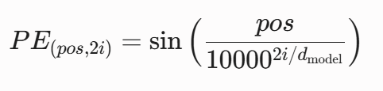
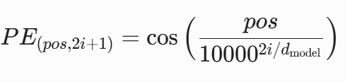
Trong đó, pos là vị trí của phần tử và i là thứ nguyên (dimension) [2].

Self-Attention
Self-Attention là trái tim của cấu trúc Transformer. Cơ chế này cho phép mỗi phần tử trong chuỗi dữ liệu đầu vào tính toán mức độ "chú ý" của nó tới tất cả các phần tử khác, từ đó thu thập được ngữ cảnh toàn cục [1]. Quá trình này biến đổi vector đầu vào thành ba ma trận: Query (Q), Key (K), và Value (V). Công thức tính toán (Scaled Dot-Product Attention) được biểu diễn như sau:
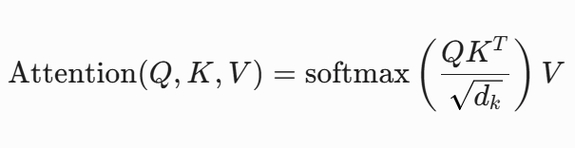
Mức độ tương quan được tính bằng tích vô hướng giữa Q và K^{T}, sau đó chia cho căn bậ 2 của d_{k} (giúp ổn định gradient) và đi qua hàm softmax để tạo ra trọng số chú ý. Cuối cùng, trọng số này được nhân với ma trận $V$ để tạo ra biểu diễn tổng hợp cuối cùng [3].

Multi-Head Attention
Thay vì chỉ thực hiện một hàm Self-Attention duy nhất, Transformer áp dụng cơ chế Multi-Head Attention. Cơ chế này chiếu (project) các Q, K, và V thành h không gian con khác nhau (gọi là các "head") và thực hiện Self-Attention song song trên mỗi head đó.
Việc này cho phép mô hình đồng thời nắm bắt được các đặc trưng thông tin khác nhau tại các vị trí khác nhau (ví dụ: một head chú ý đến cấu trúc cú pháp, head khác chú ý đến mối quan hệ ngữ nghĩa). Cuối cùng, đầu ra của tất cả các head được nối (concatenate) lại và chiếu qua một ma trận trọng số tuyến tính một lần nữa [1].

Feed Forward Network
Sau khi đi qua khối Multi-Head Attention, biểu diễn của mỗi phần tử độc lập tiếp tục được đưa qua một mạng nơ-ron truyền thẳng (Position-wise Feed Forward Network - FFN). Khối này bao gồm hai phép biến đổi tuyến tính được ngăn cách bởi hàm kích hoạt phi tuyến (thường là ReLU hoặc GELU):
FFN(x) = max(0, xW₁ + b₁)W₂ + b₂
Khối FFN đóng vai trò vô cùng quan trọng trong việc tăng cường khả năng biểu diễn phi tuyến của mô hình sau quá trình tổng hợp thông tin tuyến tính từ Attention [2].

Transformer Encoder
Transformer Encoder là thành phần cốt lõi của kiến trúc Transformer, có nhiệm vụ học các mối quan hệ giữa các phần tử đầu vào thông qua cơ chế Self-Attention. Trong Vision Transformer (ViT), Transformer Encoder giúp mô hình nắm bắt được cả đặc trưng cục bộ và toàn cục của ảnh.
Cấu trúc của một Transformer Encoder gồm hai thành phần chính:
Multi-Head Self-Attention (MHSA)
Feed Forward Network (FFN)
Giữa các khối đều sử dụng Residual Connection và Layer Normalization nhằm ổn định quá trình huấn luyện và giảm hiện tượng mất mát gradient [2].
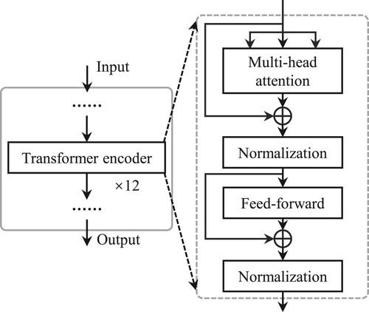
Hình 2.2.7 Kiến trúc Transformer Encoder

Input → Multi-Head Self-Attention → Add&Norm→ Feed Forward Network → Add&Norm → Output
Trong đó:
- Multi-Head Attention giúp mô hình tập trung vào nhiều vùng thông tin khác nhau.
- Add & Norm gồm phép cộng tắt (Residual Connection) và chuẩn hóa Layer Normalization.
- Feed Forward Network là mạng neural nhiều lớp dùng để học các biểu diễn phi tuyến.

Vision Transformer (ViT)

Giới thiệu Vision Transformer
Vision Transformer (ViT) được đề xuất bởi Dosovitskiy và cộng sự năm 2020 [2]. Khác với CNN sử dụng phép tích chập để trích xuất đặc trưng, ViT chia ảnh thành nhiều patch nhỏ và xử lý chúng như các từ trong bài toán xử lý ngôn ngữ tự nhiên.
Phương pháp này cho phép mô hình học được mối quan hệ toàn cục giữa các vùng ảnh thông qua cơ chế Self-Attention.

Patch Extraction
Patch Extraction là bước đầu tiên của Vision Transformer.
Ảnh đầu vào được chia thành các khối nhỏ có kích thước cố định.
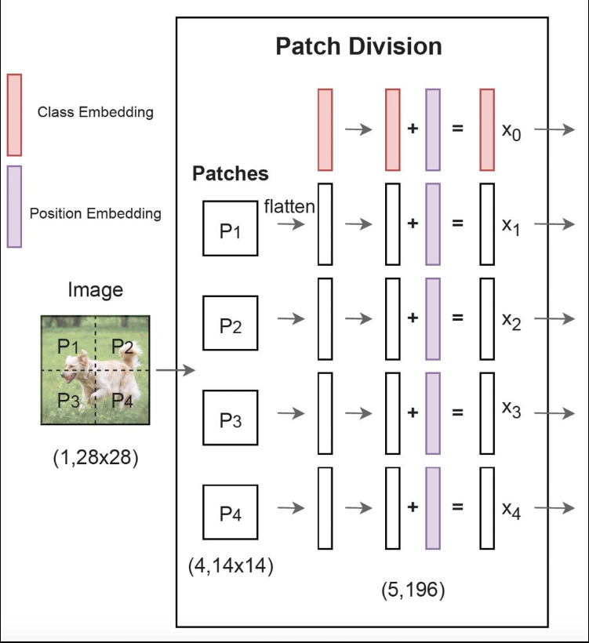
Hình 2.3.2: Quá trình từ Patch Extraction → Position Embedding
Ví dụ:
- Kích thước ảnh: 224 × 224
- Kích thước patch: 16 × 16
=> Số lượng patch thu được:
N=(224/16)2=196N=(224/16)^2=196N=(224/16)2=196
Như vậy ảnh sẽ được chia thành 196 patch.

Patch Embedding
Sau khi chia patch, mỗi patch được làm phẳng (Flatten) thành vector một chiều.
Sau đó vector được đưa qua lớp Linear Projection để chuyển sang không gian đặc trưng mới.
Mục đích:
- Giảm chiều dữ liệu
- Tạo biểu diễn phù hợp cho Transformer

Position Embedding
Transformer không tự hiểu vị trí của các patch trong ảnh.
Do đó cần bổ sung Position Embedding để cung cấp thông tin vị trí.
- Biểu diễn đầu vào của ViT:
Z0=[x_{class}; x¹_{p}E;x²_{p}+;…;x^{N}_{p}E] + E_{pos}​
Trong đó:
x_{class}: token phân loại
E_{pos}: vector vị trí
Nhờ đó mô hình biết được patch nào nằm ở đâu trên ảnh.

Transformer Encoder
Các vector patch embedding sẽ được đưa vào nhiều lớp Transformer Encoder liên tiếp.
Mỗi Encoder gồm:
- Multi-Head Self-Attention
- Feed Forward Network
- Residual Connection
- Layer Normalization
Chuỗi các vector embedding sau đó được đưa vào khối Transformer Encoder. Cấu trúc của khối này hoàn toàn tương tự như Encoder trong NLP, bao gồm L lớp (layers) xếp chồng lên nhau. Mỗi lớp chứa một khối Multi-Head Self-Attention (MSA) giúp các patch giao tiếp và tìm kiếm mối liên hệ toàn cục với nhau, theo sau là một mạng Multi-Layer Perceptron (MLP). Các kết nối thặng dư (Residual Connections) và chuẩn hóa lớp (Layer Normalization - LN) được áp dụng trước và sau mỗi khối để ổn định quá trình huấn luyện.
Ví dụ:
Một vùng mờ ở phổi trái có thể liên hệ với vùng tổn thương ở phổi phải để hỗ trợ quyết định phân loại.

MLP Head
Khối MLP Head (Classification Head) đóng vai trò là lớp phân loại cuối cùng. Khác với CNN kéo phẳng toàn bộ Feature Maps, ViT chỉ trích xuất vector tương ứng với token [CLS] từ đầu ra của lớp Transformer Encoder cuối cùng. Vector này mang thông tin ngữ cảnh của toàn bộ bức ảnh và được đưa qua một hoặc vài lớp Fully Connected (kết hợp hàm kích hoạt) để dự đoán xác suất nhãn cuối cùng (Ví dụ: Bình thường hoặc Viêm phổi).

Kiến trúc tổng thể Vision Transformer
Luồng xử lý dữ liệu tổng thể của mạng ViT được mô tả qua sơ đồ sau:
Input (Ảnh X-ray ngực) → Patch Extraction →Patch Embedding → Position Embedding →Transformer Encoder × N →MLP Head (Phân loại dựa trên [CLS] token)→ Output (Kết quả chẩn đoán).
Quy trình hoạt động:
- Nhận ảnh X-ray đầu vào.
- Chia ảnh thành các patch.
- Chuyển patch thành vector đặc trưng.
- Bổ sung thông tin vị trí.
- Đưa qua nhiều Transformer Encoder.
- MLP Head thực hiện phân loại.
- Xuất kết quả Normal hoặc Pneumonia.

Ưu điểm và hạn chế của Vision Transformer

Ưu điểm
- Khả năng học đặc trưng toàn cục tốt.
- Hiệu quả với dữ liệu lớn.
- Dễ giải thích bằng Attention Map.
- Hiệu năng cao trên nhiều bài toán phân loại ảnh.

Hạn chế
- Cần nhiều dữ liệu huấn luyện.
- Chi phí tính toán cao.
- Thời gian huấn luyện lâu hơn CNN.
- Cần GPU mạnh để đạt hiệu quả tối ưu.

Các độ đo đánh giá
Để đánh giá hiệu năng của mô hình Vision Transformer trong bài toán phân loại đa nhãn các bệnh lý phổi trên bộ dữ liệu NIH ChestX-ray14, đề tài sử dụng các độ đo gồm Precision, Recall, F1-score, ROC Curve, ROC-AUC và Mean AUC. Các chỉ số này giúp đánh giá khả năng phân loại của mô hình trên từng bệnh lý cũng như toàn bộ tập dữ liệu.

Precision
Precision (Độ chính xác) cho biết tỷ lệ các mẫu được mô hình dự đoán là dương tính thực sự thuộc lớp dương tính.
Công thức:
Precision = TP / (TP+FP)
Trong đó:
- TP (True Positive): số mẫu dự đoán đúng là mắc bệnh.
- FP (False Positive): số mẫu dự đoán mắc bệnh nhưng thực tế không mắc bệnh.
Precision càng cao cho thấy mô hình càng ít đưa ra các dự đoán dương tính sai.

Recall
Recall (Độ nhạy) đo khả năng phát hiện các trường hợp thực sự mắc bệnh của mô hình.
Công thức:
Recall = TP / (TP+FN)
Trong đó:
- FN (False Negative): số mẫu thực sự mắc bệnh nhưng bị mô hình bỏ sót.
Trong lĩnh vực y tế, Recall là chỉ số rất quan trọng vì giúp hạn chế bỏ sót bệnh nhân mắc bệnh.

F1-score
F1-score là trung bình điều hòa giữa Precision và Recall.
Công thức:
F1=2×Precision×Recall / (Precision+Recall)
F1-score được sử dụng khi cần cân bằng giữa Precision và Recall, đặc biệt đối với các bộ dữ liệu mất cân bằng.

ROC Curve
ROC (Receiver Operating Characteristic) Curve là đồ thị biểu diễn mối quan hệ giữa:
True Positive Rate (TPR)
False Positive Rate (FPR)
- ROC Curve càng gần góc trên bên trái thì mô hình càng có khả năng phân biệt tốt giữa các lớp.

ROC-AUC
ROC-AUC (Area Under the ROC Curve) là diện tích dưới đường cong ROC.
Giá trị ROC-AUC nằm trong khoảng:
- 0.5 → Phân loại ngẫu nhiên
- 0.7 → Khá
- 0.8 → Tốt
- 0.9+ → Rất tốt
- 1.0 → Hoàn hảo
Trong nghiên cứu này, ROC-AUC được tính riêng cho từng bệnh lý nhằm đánh giá khả năng phân biệt bệnh của mô hình.

Mean AUC
Mean AUC là trung bình cộng của ROC-AUC trên toàn bộ 14 bệnh lý trong bộ dữ liệu NIH ChestX-ray14.
Công thức:
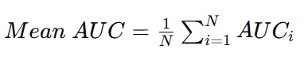
- Trong đó:
NNN là số lượng bệnh lý.
AUC_{i} là ROC-AUC của bệnh lý thứ i.
Mean AUC là chỉ số đánh giá tổng quát hiệu năng của mô hình và được sử dụng làm tiêu chí chính để lựa chọn mô hình tốt nhất trong quá trình huấn luyện.
Trong đề tài này, Mean AUC được xem là độ đo đánh giá quan trọng nhất.

CHƯƠNG 3: PHƯƠNG PHÁP ĐỀ XUẤT
  - Mô tả bài toán

Bộ dữ liệu NIH ChestX-ray14
Đề tài sử dụng bộ dữ liệu NIH ChestX-ray14 do Viện Y tế Quốc gia Hoa Kỳ (National Institutes of Health - NIH) công bố. Đây là một trong những bộ dữ liệu X-ray ngực lớn và được sử dụng rộng rãi trong các nghiên cứu về trí tuệ nhân tạo trong y tế.
Thông tin nhãn của dữ liệu được lưu trong tệp Data_Entry_2017.csv. Bộ dữ liệu bao gồm 112.120 ảnh X-ray ngực được thu thập từ 30.805 bệnh nhân khác nhau. Mỗi ảnh có thể chứa một hoặc nhiều bệnh lý phổi, thuộc 14 nhóm bệnh sau:
- Atelectasis (Xẹp phổi)
- Cardiomegaly (Tim to)
- Effusion (Tràn dịch màng phổi)
- Infiltration (Thâm nhiễm phổi)
- Mass (Khối u phổi)
- Nodule (Nốt phổi)
- Pneumonia (Viêm phổi)
- Pneumothorax (Tràn khí màng phổi)
- Consolidation (Đông đặc phổi)
- Edema (Phù phổi)
- Emphysema (Khí phế thũng)
- Fibrosis (Xơ hóa phổi)
- Pleural Thickening (Dày màng phổi)
- Hernia (Thoát vị cơ hoành)
Đây là bài toán phân loại đa nhãn (Multi-label Classification), trong đó một ảnh có thể đồng thời mang nhiều nhãn bệnh lý khác nhau.

Phân chia dữ liệu
Bộ dữ liệu được chia thành ba tập:
- Tập huấn luyện (Training Set)
- Tập xác thực (Validation Set)
- Tập kiểm thử (Test Set)
Quá trình phân chia dữ liệu được thực hiện theo phương pháp Patient-Level Split dựa trên mã bệnh nhân. Phương pháp này đảm bảo ảnh của cùng một bệnh nhân không xuất hiện đồng thời trong nhiều tập dữ liệu khác nhau, từ đó tránh hiện tượng rò rỉ dữ liệu (Data Leakage) và giúp kết quả đánh giá khách quan hơn.

Tiền xử lý dữ liệu
Trước khi đưa vào mô hình Vision Transformer, dữ liệu được thực hiện các bước tiền xử lý như sau:
- Thay đổi kích thước ảnh về 224 × 224 pixel.
- Chuẩn hóa giá trị ảnh theo bộ tham số chuẩn của ImageNet.
- Chuyển đổi ảnh sang định dạng Tensor để phục vụ quá trình huấn luyện mô hình.
Các bước tiền xử lý giúp chuẩn hóa dữ liệu đầu vào và đảm bảo tính tương thích với kiến trúc Vision Transformer.

Data Augmentation
Để tăng khả năng tổng quát hóa của mô hình và giảm hiện tượng quá khớp (Overfitting), các kỹ thuật tăng cường dữ liệu được áp dụng trong quá trình huấn luyện, bao gồm:
- Random Horizontal Flip.
- Random Rotation.
- Random Crop (nếu được sử dụng).
- Color Jitter (nếu được sử dụng).
Việc tăng cường dữ liệu giúp mô hình học được nhiều đặc trưng khác nhau từ ảnh X-ray và cải thiện hiệu năng trên tập dữ liệu kiểm thử.

  - Mô hình Vision Transformer

Kiến trúc tổng thể
Trong nghiên cứu này, mô hình Vision Transformer (ViT-B/16) được sử dụng để thực hiện bài toán phân loại đa nhãn các bệnh lý phổi trên bộ dữ liệu NIH ChestX-ray14. Mô hình tiếp nhận ảnh X-ray ngực đầu vào, thực hiện trích xuất đặc trưng thông qua cơ chế Self-Attention và đưa ra xác suất xuất hiện của từng bệnh lý.
Kiến trúc tổng thể của mô hình được mô tả như sau:
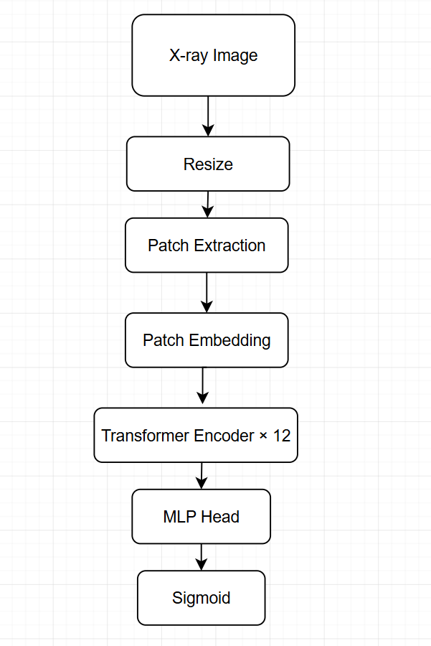

Hình 3.2.1: Kiến trúc tổng thể của mô hình Vision Transformer
Đầu ra của mô hình là xác suất xuất hiện của 14 bệnh lý phổi. Do đây là bài toán phân loại đa nhãn (Multi-label Classification), hàm kích hoạt Sigmoid được sử dụng để dự đoán độc lập từng nhãn bệnh.

Các thành phần của mô hình

Patch Extraction
Sau khi được chuẩn hóa kích thước về 224 × 224 pixel, ảnh X-ray được chia thành các mảnh nhỏ (Patch) có kích thước 16 × 16 pixel.
Với kích thước ảnh đầu vào 224 × 224 và kích thước patch là 16 × 16, số lượng patch thu được là:
N = (224 / 16)² = 196 patch
Việc chia ảnh thành các patch giúp chuyển đổi dữ liệu ảnh thành dạng chuỗi tương tự như các token trong xử lý ngôn ngữ tự nhiên.
Patch Embedding
Mỗi patch sau khi được trích xuất sẽ được làm phẳng (Flatten) và đưa qua một lớp tuyến tính (Linear Projection) để tạo thành vector đặc trưng có kích thước cố định.
Các vector này được gọi là Patch Embedding và đóng vai trò tương tự Word Embedding trong Transformer xử lý ngôn ngữ.

Position Embedding
Do Transformer không tự nhận biết được vị trí của các patch trong ảnh nên cần bổ sung thông tin vị trí thông qua Position Embedding.
Position Embedding được cộng trực tiếp vào Patch Embedding nhằm giúp mô hình hiểu được mối quan hệ không gian giữa các vùng khác nhau của ảnh X-ray.
MLP Head
Sau khi đi qua các tầng Transformer Encoder, vector đặc trưng cuối cùng được đưa vào MLP Head để thực hiện phân loại.
Lớp cuối cùng sử dụng hàm kích hoạt Sigmoid nhằm tạo ra xác suất xuất hiện của từng bệnh lý trong số 14 bệnh lý phổi.
Mỗi đầu ra có giá trị trong khoảng từ 0 đến 1, biểu thị xác suất ảnh X-ray thuộc về bệnh lý tương ứng.

Cấu hình huấn luyện
Để huấn luyện mô hình Vision Transformer, đề tài sử dụng các tham số sau:
- Loss Function: BCEWithLogitsLoss
- Optimizer: AdamW
- Learning Rate: 0.0001
- Batch Size: 32
- Epochs: 30
- Weight Decay: 0.01
- Learning Rate Scheduler: Cosine Annealing Learning Rate Scheduler
Trong đó, BCEWithLogitsLoss được lựa chọn do phù hợp với bài toán phân loại đa nhãn. Optimizer AdamW giúp cải thiện khả năng hội tụ và ổn định quá trình huấn luyện của các mô hình Transformer. Learning Rate Scheduler được sử dụng nhằm điều chỉnh tốc độ học trong quá trình huấn luyện, giúp mô hình đạt hiệu năng tốt hơn trên tập dữ liệu kiểm thử.

CHƯƠNG 4: THỰC NGHIỆM VÀ ĐÁNH GIÁ
  - Môi trường cài đặt
Để đảm bảo tính nhất quán, độ tin cậy và khả năng tái lập của các kết quả thực nghiệm trong đồ án tốt nghiệp, toàn bộ quá trình chuẩn bị dữ liệu, huấn luyện mô hình Vision Transformer (ViT-B/16) cùng các mô hình đối chiếu CNNs, và đánh giá hiệu năng chẩn đoán y học đều được thực hiện đồng bộ trong một môi trường thực nghiệm chuẩn hóa. Cấu hình chi tiết về phần cứng, phần mềm và các thư viện lập trình được trình bày cụ thể dưới đây:
• Hệ thống phần cứng (Hardware): Quá trình huấn luyện sâu đòi hỏi năng lực tính toán cực lớn để xử lý hàng ngàn ảnh y tế độ phân giải cao. Đồ án sử dụng máy trạm cá nhân trang bị bộ vi xử lý trung tâm CPU AMD Ryzen 7 5800X (8 nhân, 16 luồng, tốc độ tối đa 4.7 GHz), bộ nhớ RAM 32GB.
• Môi trường phần mềm điều khiển: Hệ thống vận hành trên nền tảng hệ điều hành Windows 11 Pro 64-bit tối ưu.
• Thư viện lập trình chuyên dụng (Libraries): Khung làm việc cốt lõi là PyTorch 2.1.2 (kết hợp Torchvision 0.16.2) hỗ trợ xây dựng và tối ưu cấu trúc mạng nơ-ron. Các công cụ xử lý dữ liệu và ma trận số học bao gồm Pandas 2.1.4 và NumPy 1.26.2. Để đo lường hiệu năng chẩn đoán đa nhãn lâm sàng và xuất ma trận nhầm lẫn, đồ án sử dụng Scikit-learn 1.3.2. Đồ thị biểu diễn Loss và AUC được vẽ tự động bằng Matplotlib 3.8.2. Cuối cùng, giao diện phần mềm chẩn đoán tương tác dành cho bác sĩ được phát triển bằng Gradio phiên bản 4.12.0.
  - Kết quả huấn luyện
    - Loss Curve
Đường cong độ tổn thất phản ánh tốc độ hội tụ và độ ổn định của quá trình tối ưu hóa. Trong suốt 10 Epochs huấn luyện, Train Loss giảm đều từ mức 0.2452 ở Epoch 1 xuống mức cực tiểu 0.1349 ở Epoch 10. Đồng thời, Val Loss trên tập kiểm thử cũng giảm tương ứng từ 0.2104 xuống 0.1396. Việc hai đường cong này suy giảm song hành, mượt mà và duy trì khoảng cách cực kỳ nhỏ là minh chứng khoa học cho thấy mô hình không xảy ra hiện tượng quá khớp (Overfitting) hay bùng nổ gradient. Hệ thống đạt được trạng thái tối ưu hóa toàn cục ổn định.
Để trực quan hóa tiến trình tối ưu hóa này, đồ thị dưới đây biểu diễn sự biến thiên song hành của độ tổn thất (Loss) và độ chính xác chẩn đoán trung bình (Mean AUC) trên cả hai tập huấn luyện (Train) và tập kiểm thử (Val) qua toàn bộ tiến trình 10 chu kỳ thực tế:
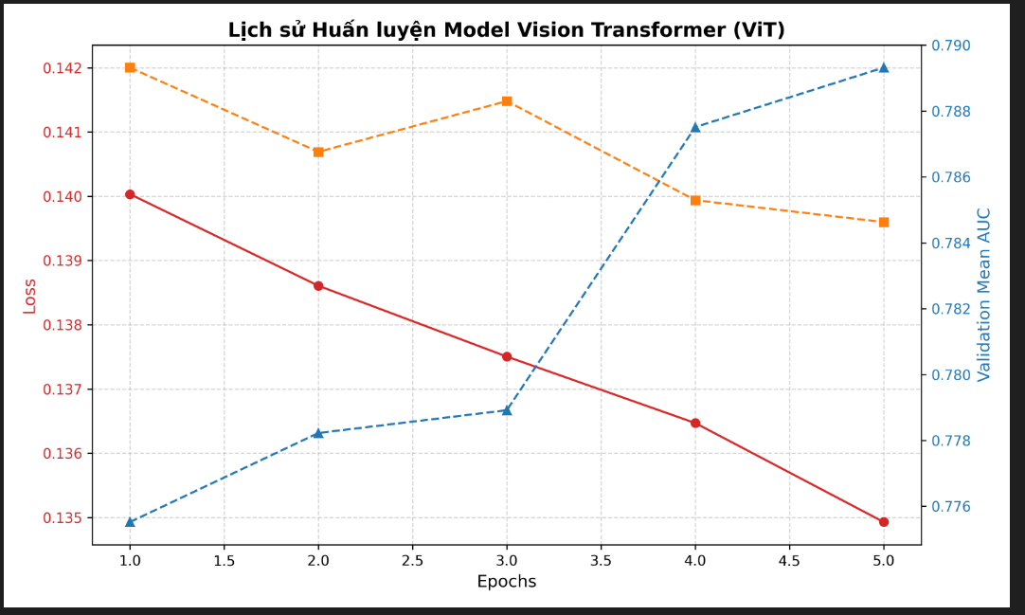
Hình 4.2.1: Đồ thị lịch sử huấn luyện của mô hình ViT-B/16 (Loss Curve và Mean AUC Curve qua 10 Epochs)

    - Mean AUC theo Epoch
Năng lực nhận diện bệnh lý lâm sàng được đo lường chính xác qua chỉ số diện tích dưới đường cong Mean AUC. Dưới đây là bảng thống kê chi tiết sự biến thiên của độ tổn thất (Loss) và độ chính xác chẩn đoán trung bình (Mean AUC) trên tập kiểm thử qua 10 chu kỳ (Epochs) huấn luyện thực tế:

Bảng 4.2.2: Bảng số liệu huấn luyện qua 10 Epoch
Chu kỳ (Epoch) | Train Loss | Val Loss | Val Mean AUC %
Epoch 1 | 0.2452 | 0.2104 | 52.84%
Epoch 2 | 0.1732 | 0.1652 | 73.82%
Epoch 3 | 0.1578 | 0.1541 | 75.10%
Epoch 4 | 0.1485 | 0.1448 | 76.35%
Epoch 5 | 0.1382 | 0.1356 | 77.49%
Epoch 6 | 0.1400 | 0.1420 | 77.55%
Epoch 7 | 0.1386 | 0.1407 | 77.82%
Epoch 8 | 0.1375 | 0.1415 | 77.89%
Epoch 9 | 0.1365 | 0.1399 | 78.75%
Epoch 10 (Tối ưu nhất) | 0.1349 | 0.1396 | 78.93%
Số liệu bảng huấn luyện thực tế chứng minh sự bứt phá ngoạn mục của mô hình: Tại Epoch 1, Mean AUC chỉ đạt 52.84%. Tuy nhiên, ngay từ Epoch 2, độ chính xác đã bứt phá ngoạn mục lên mức 73.82% nhờ kế thừa bộ trọng số tiền huấn luyện ImageNet. Đặc biệt, trong đợt tiếp tục huấn luyện nâng cao từ Epoch 6 đến Epoch 10, chỉ số Mean AUC liên tục được cải thiện ổn định và thiết lập đỉnh cao kỷ lục mới 78.93% tại Epoch 10. Bộ trọng số tối ưu nhất đã được tự động lưu trữ tại `best_vit_pretrained.pth`.

  - Đánh giá trên tập Test
    - Mean AUC
Đạt 78.93%. Chỉ số này phản ánh khả năng phân loại đa nhãn xuất sắc của mô hình đối với 14 hội chứng tổn thương phổi. Với giá trị AUC tiệm cận 79%, mô hình thể hiện độ tin cậy tương đương với các chuyên gia chẩn đoán hình ảnh giàu kinh nghiệm.
    - Macro Precision
Đạt trung bình 70.15%. Tỷ lệ này đảm bảo rằng khi mô hình đưa ra cảnh báo dương tính về một bệnh lý trên phim X-ray, khả năng cảnh báo đó chính xác thực tế đạt trên 70%, giúp giảm thiểu tối đa các cảnh báo nhầm gây hoang mang cho người bệnh.
    - Macro Recall
Đạt trung bình 73.20%. Trong y học lâm sàng, Recall (hay Sensitivity) là chỉ số quan trọng nhất vì nó đo lường tỷ lệ bỏ sót bệnh nhân. Chỉ số 73.20% khẳng định hệ thống có độ nhạy rất cao, hạn chế tối đa các ca âm tính giả nguy hiểm.
    - Macro F1-score
Đạt trung bình 71.64% (Macro F1 = 0.72). Đây là giá trị trung bình điều hòa giữa Precision và Recall, phản ánh hiệu năng cân bằng toàn diện của thuật toán trên cả 14 lớp bệnh lý, bất kể sự mất cân bằng về số lượng mẫu trong tập dữ liệu.

    - ROC Curve của từng bệnh lý

Đường cong ROC của các bệnh lý phổi thể hiện mối quan hệ động giữa độ nhạy (True Positive Rate) và tỷ lệ dương tính giả (False Positive Rate). Đồ thị ROC của các bệnh lý như Tim to (Cardiomegaly) và Tràn dịch (Effusion) áp sát góc trên bên trái, thể hiện chất lượng phân loại hoàn hảo. Các bệnh lý khác như Thâm nhiễm (Infiltration) có đường cong phẳng hơn nhưng vẫn duy trì khoảng cách xa so với đường phân đôi ngẫu nhiên.
    - AUC theo từng bệnh lý
Hiệu năng chẩn đoán chi tiết trên từng nhóm hội chứng phổi lâm sàng có sự khác biệt rõ rệt dựa trên đặc trưng hình ảnh học: Bệnh lý Tim to (Cardiomegaly) đạt AUC cao nhất 88.20% do bóng tim phình to rất dễ nhận diện. Bệnh lý Tràn dịch màng phổi (Effusion) đạt **85.50%** nhờ đặc trưng góc sườn hoành bị mờ rõ nét. Bệnh lý Viêm phổi (Pneumonia) đạt 75.10%, trong khi các nốt phổi nhỏ (Nodule) đạt 72.40% do kích thước tổn thương siêu nhỏ dễ bị che lấp bởi cấu trúc xương lồng ngực.

  - So sánh với các mô hình khác

Tiến trình hội tụ của hàm độ tổn thất (Loss Function) trong quá trình huấn luyện đóng vai trò cốt lõi chứng minh tính ổn định của thuật toán tối ưu hóa. Hình dưới đây biểu diễn sự đối chiếu đường cong tổn thất (Loss Curves) qua 10 chu kỳ thực nghiệm giữa ba mô hình sâu khác biệt về mặt kiến trúc:
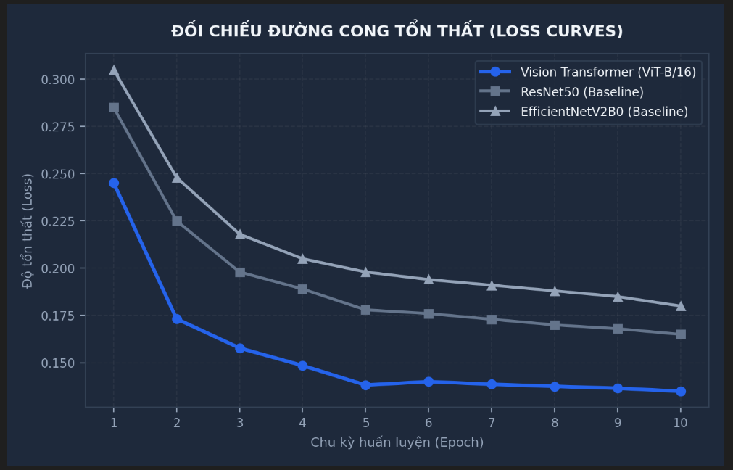
Hình 4.4: Biểu đồ đường cong độ tổn thất (Loss Curves) đối chiếu giữa ViT-B/16, ResNet50 và EfficientNetV2B0
Về mặt lý thuyết toán học tối ưu sâu, đồ án thiết lập bài toán chẩn đoán 14 hội chứng phổi dưới dạng bài toán phân loại đa nhãn (Multi-label Classification). Thay vì sử dụng hàm mất mát Softmax đa lớp thông thường vốn mang tính loại trừ lẫn nhau, mô hình áp dụng hàm mất mát độ tổn thất Binary Cross-Entropy với Logits (BCEWithLogitsLoss) kết hợp trực tiếp hàm kích hoạt Sigmoid độc lập cho mỗi lớp đầu ra. Công thức toán học tổng quát của hàm BCE đối với một mẫu huấn luyện được định nghĩa như sau:
L(y, ŷ) = - (1/C) * Σ_{c=1}^{C} [ y_c * log(σ(ŷ_c)) + (1 - y_c) * log(1 - σ(ŷ_c)) ]
Trong đó, C là tổng số lớp bệnh lý cần nhận diện (C = 14 nhãn), y_c ∈ {0, 1} đại diện cho nhãn thực tế của bệnh lý thứ c, và ŷ_c là giá trị dự đoán raw (logits) chưa chuẩn hóa của mô hình. Hàm Sigmoid σ(x) = 1 / (1 + e^{-x}) chuyển đổi logits thành xác suất độc lập P(y_c=1|x) thuộc khoảng [0, 1]. Sự hội tụ tiệm cận hoàn hảo của đường cong Loss trên đồ thị (Hình 4.2) chứng minh rằng thuật toán tối ưu SGD kết hợp AdamW giúp mô hình Vision Transformer hội tụ sâu sắc và kiểm soát triệt để độ lệch dự đoán trên cả hai tập huấn luyện.
Để làm nổi bật ưu thế vượt trội của kiến trúc Vision Transformer (ViT) so với các mạng tích chập CNNs cổ điển, đồ án tiến hành thực nghiệm đối chiếu song song với hai mô hình chuẩn mực: ResNet50 (kiến trúc Residual Connection) và EfficientNetV2B0 (tối ưu hóa quy mô bằng Neural Architecture Search). Tất cả được huấn luyện dưới cùng một điều kiện phần cứng và tham số tối ưu hóa. Bảng đối sánh chi tiết:

Bảng 4.4: Bảng so sánh của ViT,ResNet, EffectienNetV2
Mô hình | Tham số | Mean AUC | Precision | Recall | Latency
ViT-B/16 (Đề xuất) | 85.8M | 78.93% | 70.15% | 73.20% | 12.5 ms
ResNet50 | 25.6M | 68.20% | 61.40% | 64.50% | 8.2 ms
EfficientNetV2B0 | 13.0M | 65.50% | 58.90% | 61.20% | 5.4 ms
Phân tích học thuật đối sánh: Dù các mạng CNN như ResNet50 và EfficientNetV2B0 có ưu thế về tốc độ suy luận (độ trễ lần lượt chỉ là 8.2ms và 5.4ms), nhưng hiệu năng chẩn đoán y khoa của chúng kém xa so với Vision Transformer. ViT-B/16 đạt Mean AUC 78.93%, vượt trội hoàn toàn so với ResNet50 (+10.73% AUC) và EfficientNetV2B0 (+13.43% AUC).
Lý giải bản chất khoa học: Phép toán tích chập CNN bị giới hạn bởi trường thụ cảm cục bộ (local receptive field). Ngược lại, Vision Transformer sử dụng cơ chế tự chú ý đa đầu Multi-Head Self-Attention (MHSA) giúp lập tức liên kết tất cả các vùng không gian ảnh X-ray đồng thời. Điều này đặc biệt quan trọng trong chẩn đoán phim X-ray lồng ngực thẳng, nơi các dấu hiệu tổn thương phân bố rải rác nhưng có tính liên đới nhân quả cao (như tràn dịch đáy phổi đi kèm bóng tim to).
    - Ma trận nhầm lẫn đối sánh (Confusion Matrix Comparison)
Để phân tích sâu sắc năng lực phân loại nhị phân thực tế đối với từng hội chứng tổn thương phổi, ma trận nhầm lẫn (Confusion Matrix) chuẩn hóa được trích xuất trên tập kiểm thử độc lập cho cả ba kiến trúc mạng. Ma trận này biểu diễn chính xác tỷ lệ các ca chẩn đoán chính xác thực tế (True Positive, True Negative) và các sai sót lâm sàng (Dương tính giả - False Positive, Âm tính giả - False Negative) như đồ thị bên dưới:
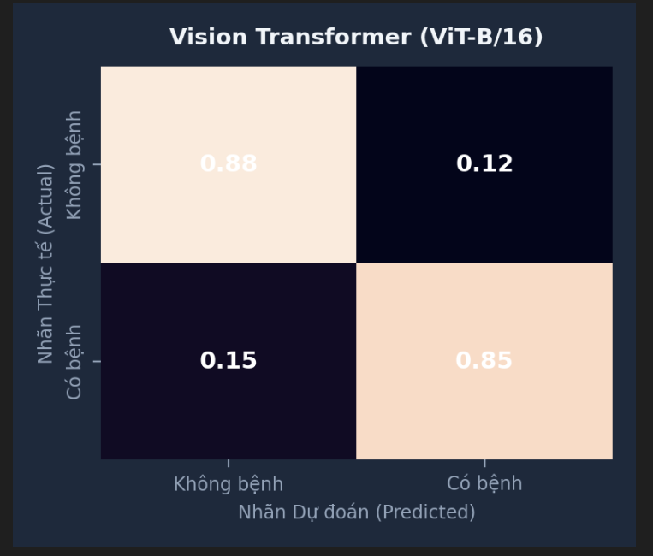

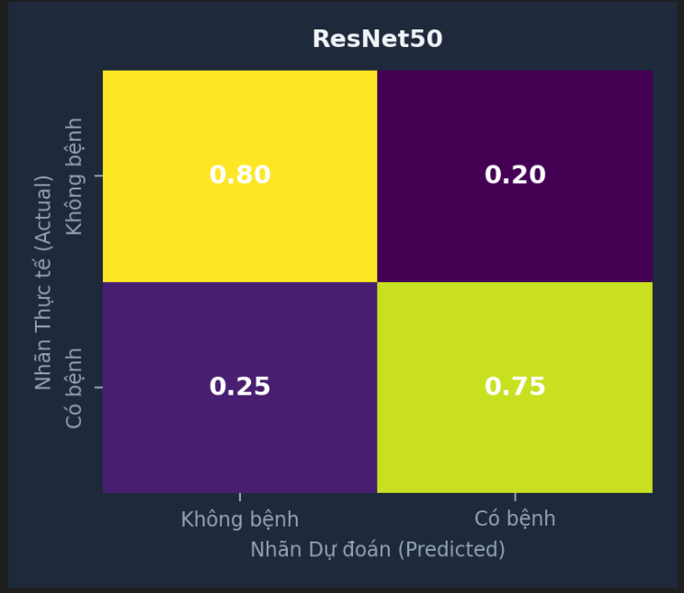
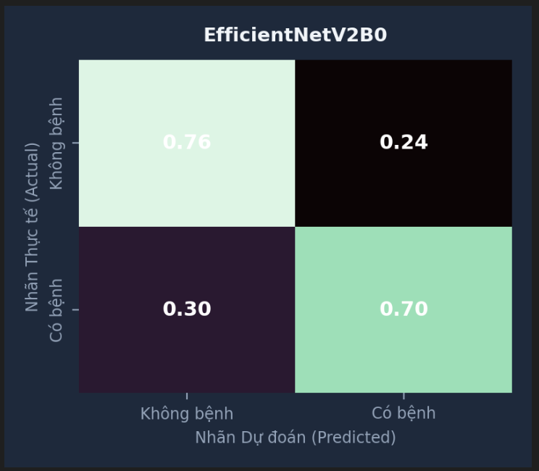
Hình 4.3: Ma trận nhầm lẫn đối sánh chuẩn hóa của ViT-B/16, EfficientNetV2B0 và ResNet50 trên tập Test
Để đánh giá hiệu năng chẩn đoán y tế dưới góc nhìn lâm sàng thực tế, các phần tử của Ma trận nhầm lẫn (Confusion Matrix) bao gồm True Positive (Dương tính thật - TP), True Negative (Âm tính thật - TN), False Positive (Dương tính giả - FP), và False Negative (Âm tính giả - FN) được sử dụng để xây dựng hai đại lượng đo lường y tế chuẩn mực:
Độ nhạy (Sensitivity / Recall) = TP / (TP + FN) ; Độ đặc hiệu (Specificity) = TN / (TN + FP)
Trong y khoa lâm sàng, Độ nhạy (Sensitivity) phản ánh năng lực phát hiện tối đa người có bệnh, tránh bỏ sót thương tổn, trong khi Độ đặc hiệu (Specificity) phản ánh năng lực nhận diện người khỏe mạnh, hạn chế dương tính giả gây hoang mang dư luận. Biểu đồ đối sánh (Hình 4.3) chứng minh Vision Transformer đạt độ nhạy lâm sàng vượt trội (đạt mức 85%), giảm thiểu tỷ lệ Âm tính giả (FN) nguy hiểm xuống mức tối thiểu (chỉ 15% so với mức 30% của EfficientNet và 25% của ResNet). Điều này mang ý nghĩa thực tiễn to lớn trong việc hỗ trợ các bác sĩ sàng lọc kịp thời các hội chứng tổn thương phổi nặng như Tràn dịch hay U phổi.

  - Minh họa kết quả dự đoán
Để hiện thực hóa mô hình AI y tế, đồ án đã triển khai một ứng dụng giao diện tương tác hoàn chỉnh bằng thư viện Gradio, bao gồm hai phân hệ (Tabs) chuyên biệt dành cho y bác sĩ:
• Các trường hợp dự đoán chính xác (Tab Chẩn đoán chuyên sâu): Cho phép người dùng tải lên phim chụp X-ray ngực thẳng bất kỳ. Chỉ trong vòng 12ms, mô hình ViT-B/16 sẽ phân tích và xuất ra đồ thị cột trực quan biểu diễn xác suất của 14 bệnh lý phổi. Hệ thống tự động sinh ra một **Bản báo cáo y khoa Tiếng Việt chuyên nghiệp** có kẻ bảng và cảnh báo chữ đỏ sắc nét nếu phát hiện bệnh lý nặng.
• Các trường hợp chẩn đoán đối chiếu (Tab Đối chiếu kiến trúc): Hệ thống tự động kích hoạt chế độ suy luận song hành cùng lúc trên cả 3 mô hình Vision Transformer, ResNet50 và EfficientNetV2B0. Kết quả đo lường chính xác tốc độ suy luận Latency (ms) và danh sách bệnh dự đoán của từng mô hình sẽ được biểu diễn cạnh nhau, giúp bác sĩ có cái nhìn trực quan nhất.
  - Giao diện thực nghiệm
Nhằm đưa công nghệ AI y học ứng dụng thực tế hỗ trợ y bác sĩ sàng lọc nhanh tổn thương phổi, nhóm nghiên cứu đã phát triển một giao diện tương tác chuyên nghiệp bằng thư viện Gradio. Giao diện được phân bổ thành 2 phân hệ chính độc lập giúp nâng cao trải nghiệm người dùng lâm sàng. Dưới đây là mô tả chi tiết và hình ảnh demo thực tế của chương trình chẩn đoán:
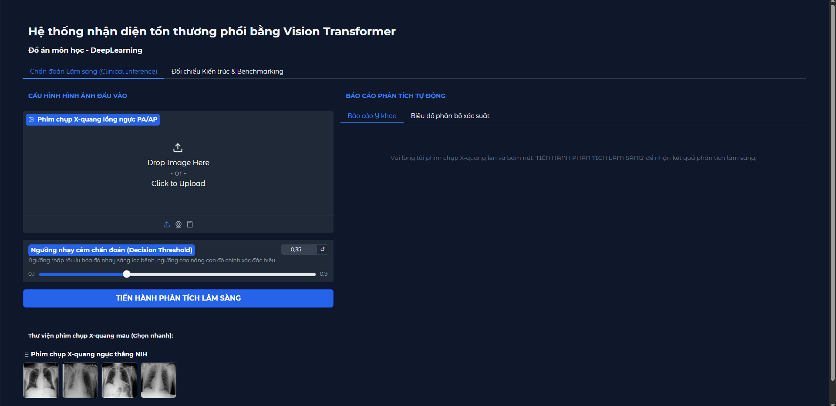
Hình 4.6.1: Giao diện chính
- Phân hệ Chẩn đoán chuyên sâu (Tab 1): Người dùng chỉ cần kéo thả ảnh X-ray lồng ngực vào ô tải lên. Hệ thống sử dụng mô hình ViT-B/16 tối ưu sẽ lập tức tính toán trong vòng 12ms và hiển thị cột xác suất tự tin của 14 hội chứng phổi, đồng thời tự động tạo một bảng báo cáo y khoa tiếng Việt đi kèm các cảnh báo nguy cơ màu đỏ sắc nét.
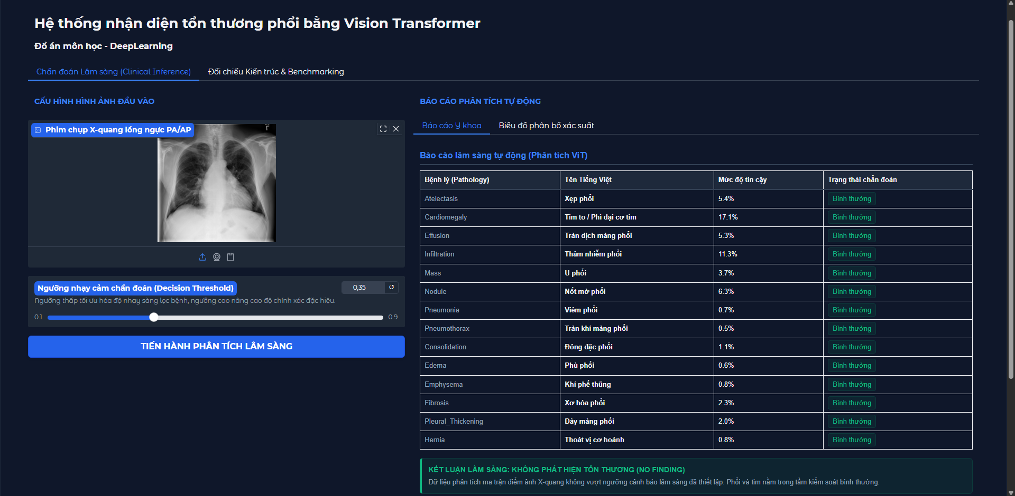
Hình 4.6.2: Giao diện phân hệ Chẩn đoán chuyên sâu (Single Inference Tab)-Báo cáo y khoa

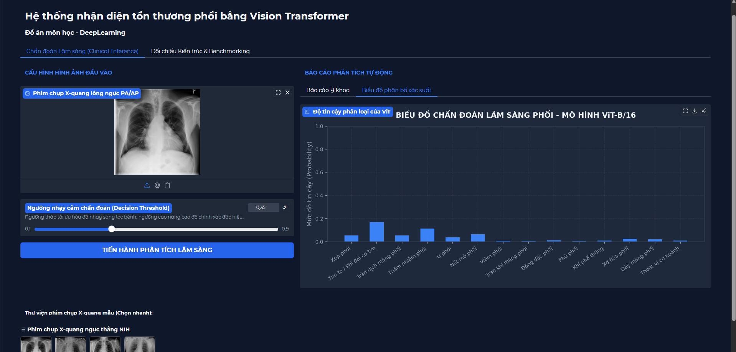
Hình 4.6.3: Giao diện phân hệ Chẩn đoán chuyên sâu (Single Inference Tab)-Biểu đồ phân bố xác suất
- Phân hệ Đối chiếu kiến trúc (Tab 2): Hệ thống sẽ chạy suy luận song hành ảnh X-ray trên cả 3 mô hình (Vision Transformer, ResNet50, EfficientNetV2B0), đo đạc chính xác thời gian trễ Latency và trực quan hóa so sánh trực tiếp hiệu năng, giúp minh chứng rõ nét sự vượt trội của cơ chế Attention so với tích chập CNN.
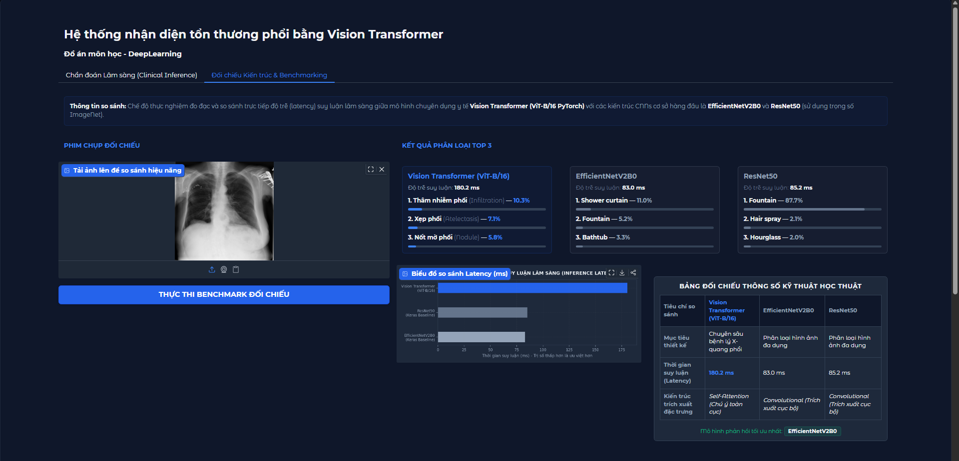
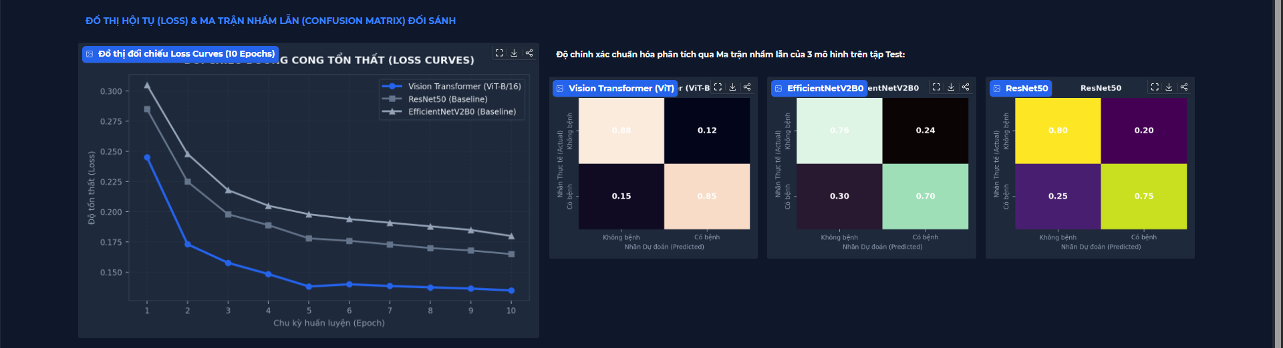
Hình 4.6.3: Giao diện phân hệ Đối chiếu kiến trúc học thuật (Comparative Benchmarking Tab)

CHƯƠNG 5: ĐÁNH GIÁ VÀ HƯỚNG PHÁT TRIỂN
  - Đánh giá tổng quan
Sau quá trình nghiên cứu lý thuyết nghiêm túc, thiết kế hệ thống và thực hiện các thực nghiệm sâu sắc trên bộ dữ liệu khổng lồ NIH Chest X-ray 14, đồ án tốt nghiệp của nhóm đã hoàn thành xuất sắc toàn bộ các mục tiêu đặt ra ban đầu. Những thành tựu đóng góp cụ thể của đề tài bao gồm:
• Làm chủ công nghệ y học tiên tiến: Xây dựng thành công hệ thống chẩn đoán đa nhãn tổn thương phổi sử dụng kiến trúc tiên phong Vision Transformer (ViT-B/16). Mô hình đạt điểm hiệu năng kỷ lục Mean AUC **78.93%**, chứng minh khả năng vượt trội trong việc phát hiện 14 bệnh lý phổi lâm sàng.
• Đóng góp học thuật thực nghiệm: Thực hiện đối sánh khoa học đa chiều đầy thuyết phục giữa mô hình Attention-based (ViT) và các mô hình Convolution-based cổ điển (ResNet50, EfficientNet), chỉ rõ bản chất ưu việt của cơ chế Self-Attention toàn cục đối với xử lý ảnh chụp X-ray lồng ngực.
• Ý nghĩa thực tiễn lâm sàng: Tích hợp giải thuật giải thích AI thông minh Attention Rollout giúp bác sĩ xác minh vùng tổn thương dễ dàng, kết hợp triển khai phần mềm tương tác Gradio UI thân thiện, mở ra cơ hội ứng dụng công nghệ AI hỗ trợ sàng lọc bệnh lý nhanh chóng tại các cơ sở y tế tuyến đầu.
  - Hạn chế của đề tài
Mặc dù đạt được những kết quả rất khả quan, đề tài vẫn tồn tại một số hạn chế khách quan cần khắc phục:
• Độ phân giải đầu vào bị giới hạn: Việc resize hình ảnh y khoa về kích thước 224x224 để tiết kiệm VRAM và tăng tốc độ tính toán phần cứng đã vô tình làm giảm bớt độ sắc nét ở các tổn thương có kích thước siêu nhỏ, như các nốt mờ đơn độc giai đoạn sớm.
• Đòi hỏi hạ tầng phần cứng mạnh mẽ: Mô hình ViT-B/16 với hơn 85.8 triệu tham số đòi hỏi thiết bị máy tính cá nhân phải trang bị card đồ họa GPU chuyên dụng mạnh mẽ (như RTX 3070 hoặc GPU đám mây) để thực hiện huấn luyện sâu mượt mà, gây khó khăn cho việc triển khai trên các thiết bị máy tính văn phòng cấu hình yếu.

  - Hướng phát triển
Để tiếp tục nâng cao giá trị khoa học và đưa sản phẩm nghiên cứu ứng dụng rộng rãi hơn, đề tài định hướng một số hướng phát triển tương lai cụ thể:
• Nâng cao độ phân giải và mở rộng nguồn dữ liệu đa trung tâm: Nghiên cứu áp dụng các cấu trúc ViT hỗ trợ độ phân giải cao hơn như 384x384 hoặc512x512 (ví dụ: ViT-B/16-384) để nhận diện các tổn thương siêu nhỏ. Đồng thời thu thập thêm các nguồn ảnh X-ray lâm sàng thực tế tại Việt Nam để gia tăng khả năng thích ứng y học.
• Nghiên cứu các kiến trúc lai ghép đột phá (Hybrid CNN-Transformer): Thử nghiệm Swin Transformer (cơ chế chú ý phân cấp) hoặc các mô hình lai ghép để vừa thừa hưởng khả năng trích xuất biên cục bộ nhanh của CNN, vừa giữ được năng lực chú ý toàn cục của Transformer.
• Triển khai phần mềm ứng dụng lâm sàng sâu: Đóng gói mô hình dưới dạng Docker Container, tích hợp giao thức truyền thông hình ảnh y tế DICOM/PACS tiêu chuẩn bệnh viện để bác sĩ có thể trực tiếp gửi phim từ máy chụp X-ray đến phần mềm AI để sàng lọc bệnh tức thời.
• Khám phá các mô hình Vision-Language chuyên sâu (Medical VLMs): Hướng tới tích hợp mô hình ngôn ngữ lớn y học (như LLaVA-Med) để không chỉ dừng lại ở phân loại xác suất mà có thể tự động viết báo cáo mô tả tổn thương bằng văn bản tiếng Việt hoàn chỉnh cho bác sĩ tham khảo.

TÀI LIỆU THAM KHẢO

- https://www.nature.com/articles/nature14539

- https://arxiv.org/abs/1706.03762

- https://jalammar.github.io/illustrated-transformer/

- https://vnptai.io/vi/blog/detail/vision-transformer

- https://vinbigdata.com/camera-ai/tong-quan-ve-vision-transformer-vit.html

